交银施罗德裕盈纯债债券型证券投资基金
2018年第3季度报告
2018年9月30日

基金管理人：交银施罗德基金管理有限公司
基金托管人：兴业银行股份有限公司
报告送出日期：二〇一八年十月二十六日

§1 重要提示
基金管理人的董事会及董事保证本报告所载资料不存在虚假记载、误导性陈述或重大遗漏，并对其内容的真实性、准确性和完整性承担个别及连带责任。
基金托管人兴业银行股份有限公司根据本基金合同规定，于2018年10月25日复核了本报告中的财务指标、净值表现和投资组合报告等内容，保证复核内容不存在虚假记载、误导性陈述或者重大遗漏。
基金管理人承诺以诚实信用、勤勉尽责的原则管理和运用基金资产，但不保证基金一定盈利。
基金的过往业绩并不代表其未来表现。投资有风险，投资者在作出投资决策前应仔细阅读本基金的招募说明书。
本报告中财务资料未经审计。
本报告期自2018年7月1日起至9月30日止。

§2 基金产品概况
基金简称 | 交银裕盈纯债债券
基金主代码 | 519776
基金运作方式 | 契约型开放式
基金合同生效日 | 2016年11月4日
报告期末基金份额总额 | 1,002,777,987.35份
投资目标 | 本基金在严格控制风险和保持资产流动性的基础上，通过积极主动的投资管理，追求基金资产的长期稳健增值，力争实现超越业绩比较基准的投资回报。
投资策略 | 本基金充分发挥基金管理人的研究优势，对宏观经济运行趋势、财政以及货币政策变化趋势作出分析和判断，对未来市场利率趋势及市场信用环境变化作出预测，动态调整大类金融资产比例，自上而下决定债券组合久期、期限结构、债券类别配置策略，在严谨深入的分析基础上，综合考虑不同债券品种的收益率水平、供求关系、信用风险的大小和流动性的好坏等影响因素，深入挖掘价值被低估的标的券种。
业绩比较基准 | 中债综合全价指数
风险收益特征 | 本基金是一只债券型基金，其风险与预期收益高于货币市场基金，低于混合型基金和股票型基金，属于证券投资基金中中等风险的品种。
基金管理人 | 交银施罗德基金管理有限公司
基金托管人 | 兴业银行股份有限公司
下属两级基金的基金简称 | 交银裕盈纯债债券A | 交银裕盈纯债债券C
下属两级基金的交易代码 | 519776 | 519777
报告期末下属两级基金的份额总额 | 1,000,233,467.32份 | 2,544,520.03份

§3 主要财务指标和基金净值表现
3.1 主要财务指标
单位：人民币元
主要财务指标 | 报告期  (2018年7月1日-2018年9月30日)
主要财务指标 | 交银裕盈纯债债券A | 交银裕盈纯债债券C
1.本期已实现收益 | 11,622,310.57 | 23,662.38
2.本期利润 | 24,885,840.89 | 18,671.65
3.加权平均基金份额本期利润 | 0.0249 | 0.0085
4.期末基金资产净值 | 1,081,844,152.69 | 2,766,927.47
5.期末基金份额净值 | 1.082 | 1.087
注：1、上述基金业绩指标不包括持有人认购或交易基金的各项费用，计入费用后的实际收益水平要低于所列数字；
2、本期已实现收益指基金本期利息收入、投资收益、其他收入（不含公允价值变动收益）扣除相关费用后的余额，本期利润为本期已实现收益加上本期公允价值变动收益。

3.2 基金净值表现
3.2.1本报告期基金份额净值增长率及其与同期业绩比较基准收益率的比较
1、交银裕盈纯债债券A：
阶段 | 净值增长率① | 净值增长率标准差② | 业绩比较基准收益率③ | 业绩比较基准收益率标准差④ | ①－③ | ②－④
过去三个月 | 2.37% | 0.07% | 0.57% | 0.07% | 1.80% | 0.00%

2、交银裕盈纯债债券C：
阶段 | 净值增长率① | 净值增长率标准差② | 业绩比较基准收益率③ | 业绩比较基准收益率标准差④ | ①－③ | ②－④
过去三个月 | 2.16% | 0.07% | 0.57% | 0.07% | 1.59% | 0.00%

3.2.2 自基金合同生效以来基金份额累计净值增长率变动及其与同期业绩比较基准收益率变动的比较
交银施罗德裕盈纯债债券型证券投资基金
份额累计净值增长率与业绩比较基准收益率的历史走势对比图
（2016年11月4日至2018年9月30日）
1．交银裕盈纯债债券A
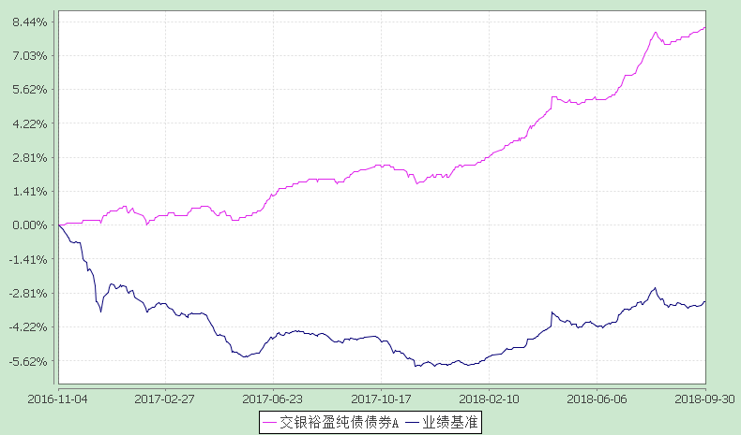
注：本基金建仓期为自基金合同生效日起的6个月。截至建仓期结束，本基金各项资产配置比例符合基金合同及招募说明书有关投资比例的约定。

2．交银裕盈纯债债券C
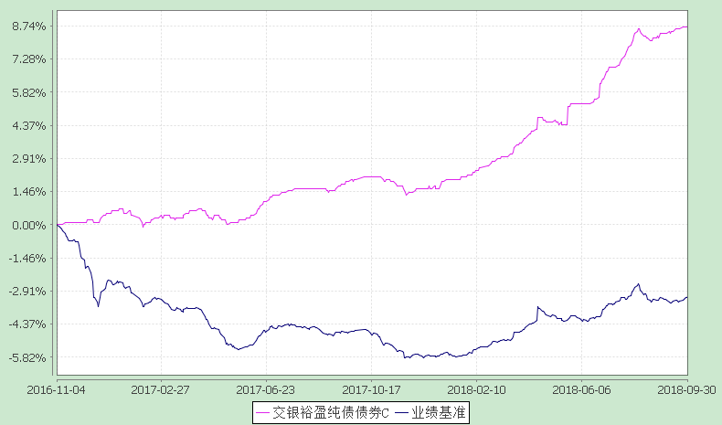
注：本基金建仓期为自基金合同生效日起的6个月。截至建仓期结束，本基金各项资产配置比例符合基金合同及招募说明书有关投资比例的约定。

§4 管理人报告
4.1 基金经理（或基金经理小组）简介
姓名 | 职务 | 任本基金的基金经理期限 |  | 证券从业年限 | 说明
姓名 | 职务 | 任职日期 | 离任日期 | 证券从业年限 | 说明
连端清 | 交银货币、交银理财60天债券、交银丰盈收益债券、交银现金宝货币、交银丰润收益债券、交银活期通货币、交银天利宝货币、交银裕盈纯债债券、交银裕利纯债债券、交银裕隆纯债债券、交银天鑫宝货币、交银天益宝货币、交银境尚收益债券、交银天运宝货币的基金经理 | 2017-03-31 | - | 5年 | 连端清先生，复旦大学经济学博士。历任交通银行总行金融市场部、湘财证券研究所研究员、中航信托资产管理部投资经理。2015年加入交银施罗德基金管理有限公司。2017年3月31日至2018年8月23日担任交银施罗德裕兴纯债债券型证券投资基金的基金经理。
注：1、本表所列基金经理（助理）任职日期和离职日期均以基金合同生效日或公司作出决定并公告(如适用)之日为准；
2、本表所列基金经理（助理）证券从业年限中的“证券从业”的含义遵从中国证券业协会《证券业从业人员资格管理办法》的相关规定；
3、基金经理（或基金经理小组）期后变动（如有）敬请关注基金管理人发布的相关公告。

4.2管理人对报告期内本基金运作遵规守信情况的说明
在报告期内，本基金管理人严格遵循了《中华人民共和国证券投资基金法》、基金合同和其他相关法律法规的规定，并本着诚实信用、勤勉尽责的原则管理和运用基金资产，基金投资管理符合有关法律法规和基金合同的规定，为基金持有人谋求最大利益。

4.3 公平交易专项说明
4.3.1公平交易制度的执行情况
本公司制定了严格的投资控制制度和公平交易监控制度来保证旗下基金运作的公平，旗下所管理的所有资产组合，包括证券投资基金和特定客户资产管理专户均严格遵循制度进行公平交易。
公司建立资源共享的投资研究信息平台，确保各投资组合在获得投资信息、投资建议和实施投资决策方面享有公平的机会。公司在交易执行环节实行集中交易制度，建立公平的交易分配制度。对于交易所公开竞价交易，遵循“时间优先、价格优先、比例分配”的原则，全部通过交易系统进行比例分配；对于非集中竞价交易、以公司名义进行的场外交易，遵循“价格优先、比例分配”的原则按事前独立确定的投资方案对交易结果进行分配。
公司中央交易室和风险管理部进行日常投资交易行为监控，风险管理部负责对各账户公平交易进行事后分析，于每季度和每年度分别对公司管理的不同投资组合的整体收益率差异、分投资类别的收益率差异以及不同时间窗口同向交易的交易价差进行分析，通过分析评估和信息披露来加强对公平交易过程和结果的监督。
报告期内本公司严格执行公平交易制度，公平对待旗下各投资组合，未发现任何违反公平交易的行为。
4.3.2异常交易行为的专项说明
本基金于本报告期内不存在异常交易行为。本报告期内，本公司管理的所有投资组合参与的交易所公开竞价同日反向交易成交较少的单边交易量没有超过该证券当日总成交量5%的情形，本基金与本公司管理的其他投资组合在不同时间窗下（如日内、3日内、5日内）同向交易的交易价差未出现异常。

4.4报告期内基金的投资策略和运作分析
2018年三季度，国内经济延续稳中放缓态势，同时通胀压力有所上升，中美贸易战进一步扩大，国内经济政策稳字当头。国内制造业景气度仍保持高位扩张但已呈现减弱势头。制造业FAI同比增速继续提高，房地产投资仍保持较高增速，但基建投资增速继续下滑，导致固定资产投资持续下行。9月24日美国对2000亿美元输美中国商品加征关税，中美贸易战升级，负面影响在加大。三季度中采PMI分项指标新出口订单不断下滑，且九月份下滑幅度扩大。物价方面，三季度受灾害及原油价格攀升等问题影响，CPI再次回升至2%以上且短期内仍有上升压力。货币政策上，三季度央行维持中性偏松的货币政策，央行主要通过公开市场逆回购与MLF操作净投放4925亿元，以维持货币市场资金面宽松。但是，短期内央行进一步宽松的空间受到人民币贬值压力及货币政策传导机制阻塞等问题制约，八月下旬至九月上旬曾一度暂停逆回购操作。
资金面上，三季度货币市场流动性整体上非常宽裕，银行间市场R001曾在八月上旬一度降至1.5%以下，随后有所回调，但依然处于较低水平，九月底R001较六月底下降45个BP以上。三季度同业存款存单利率全线大幅下行，八月上旬同业存单利率降至历史最低位，股份制行三个月同业存单利率降至1.9%，尽管后续有所回升，但基本上处于3%以下较低位置。同业存款市场需求低迷，价格比存单更差。三季度债市整体上经历了大幅上涨再回调的波澜壮阔行情，受流动性宽松及经济悲观预期影响债市先大幅上涨，之后受流动性宽松边际暂停及CPI上涨压力凸现等利空因素影响，八月中旬开始债市持续回调，及至九月下旬长端利率债再次回暖。
基金操作方面，报告期内本基金把握市场走势，调整组合杠杆与持仓债券，管控信用风险，为持有人创造稳健的回报。
展望2018年四季度，考虑中美贸易战升级，宽裕货币向信贷传导的机制仍待疏通，以及地方政府债务融资约束加强等问题，我们预计经济下行压力可能加大。但七月底中央政治局会议已提出“要保持社会经济大局稳定”，“要做好稳就业、稳金融、稳外贸、稳外资、稳投资、稳预期工作”的要求，经济政策托底工作可能进一步加强，我们预计四季度国内经济延续稳中放缓的概率较大，CPI短期内仍有上行压力。央行短期内仍可能坚持中性偏松的货币政策。我们将密切关注中美贸易战升级对四季度经济走势的影响。组合管理方面，本基金将努力研判宏观经济走势，密切跟踪央行货币政策操作与监管政策动态，管控风险，积极跟踪把握市场机会，努力为份额持有人创造稳健的回报。

4.5报告期内基金的业绩表现
本基金（各类）份额净值及业绩表现请见“3.1 主要财务指标” 及“3.2.1本报告期基金份额净值增长率及其与同期业绩比较基准收益率的比较”部分披露。

4.6报告期内基金持有人数或基金资产净值预警说明
本基金本报告期内无需预警说明。

§5 投资组合报告
5.1 报告期末基金资产组合情况
序号 | 项目 | 金额(元) | 占基金总资产的比例(%)
1 | 权益投资 | - | -
 | 其中：股票 | - | -
2 | 基金投资 | - | -
3 | 固定收益投资 | 1,443,803,000.00 | 97.64
 | 其中：债券 | 1,443,803,000.00 | 97.64
 | 资产支持证券 | - | -
4 | 贵金属投资 | - | -
5 | 金融衍生品投资 | - | -
6 | 买入返售金融资产 | - | -
 | 其中：买断式回购的买入返售金融资产 | - | -
7 | 银行存款和结算备付金合计 | 1,754,154.96 | 0.12
8 | 其他各项资产 | 33,092,580.98 | 2.24
9 | 合计 | 1,478,649,735.94 | 100.00

5.2 报告期末按行业分类的股票投资组合
5.2.1报告期末按行业分类的境内股票投资组合
本基金本报告期末未持有股票。
5.2.2报告期末按行业分类的港股通投资股票投资组合
本基金本报告期末未持有通过港股通投资的股票。

5.3 报告期末按公允价值占基金资产净值比例大小排序的前十名股票投资明细
本基金本报告期末未持有股票。

5.4 报告期末按债券品种分类的债券投资组合
序号 | 债券品种 | 公允价值（元） | 占基金资产净值比例（％）
1 | 国家债券 | - | -
2 | 央行票据 | - | -
3 | 金融债券 | 135,299,500.00 | 12.47
 | 其中：政策性金融债 | 135,299,500.00 | 12.47
4 | 企业债券 | 44,932,000.00 | 4.14
5 | 企业短期融资券 | - | -
6 | 中期票据 | 737,146,500.00 | 67.96
7 | 可转债（可交换债） | - | -
8 | 同业存单 | 526,425,000.00 | 48.54
9 | 其他 | - | -
10 | 合计 | 1,443,803,000.00 | 133.12

5.5 报告期末按公允价值占基金资产净值比例大小排序的前五名债券投资明细
序号 | 债券代码 | 债券名称 | 数量（张） | 公允价值(元) | 占基金资产净值比例（％）
1 | 111712304 | 17北京银行CD304 | 1,000,000 | 95,620,000.00 | 8.82
2 | 101761002 | 17光大集团MTN001 | 800,000 | 81,000,000.00 | 7.47
3 | 111819091 | 18恒丰银行CD091 | 700,000 | 67,032,000.00 | 6.18
4 | 101564026 | 15赣水投MTN001 | 600,000 | 61,248,000.00 | 5.65
5 | 180404 | 18农发04 | 550,000 | 55,269,500.00 | 5.10

5.6 报告期末按公允价值占基金资产净值比例大小排序的前十名资产支持证券投资明细
本基金本报告期末未持有资产支持证券。

5.7 报告期末按公允价值占基金资产净值比例大小排序的前五名贵金属投资明细
本基金本报告期末未持有贵金属。

5.8报告期末按公允价值占基金资产净值比例大小排序的前五名权证投资明细
本基金本报告期末未持有权证。

5.9 报告期末本基金投资的股指期货交易情况说明
本基金本报告期末未持有股指期货。

5.10报告期末本基金投资的国债期货交易情况说明
本基金本报告期末未持有国债期货。

5.11投资组合报告附注
5.11.1报告期内本基金投资的前十名证券的发行主体未被监管部门立案调查，在本报告编制日前一年内本基金投资的前十名证券的发行主体未受到公开谴责和处罚。
5.11.2本基金投资的前十名股票中，没有超出基金合同规定的备选股票库之外的股票。
5.11.3其他资产构成
序号 | 名称 | 金额（元）
1 | 存出保证金 | -
2 | 应收证券清算款 | -
3 | 应收股利 | -
4 | 应收利息 | 33,036,226.50
5 | 应收申购款 | 56,354.48
6 | 其他应收款 | -
7 | 待摊费用 | -
8 | 其他 | -
9 | 合计 | 33,092,580.98

5.11.4报告期末持有的处于转股期的可转换债券明细
本基金本报告期末未持有处于转股期的可转换债券。

5.11.5报告期末前十名股票中存在流通受限情况的说明
本基金本报告期末前十名股票中不存在流通受限情况。

5.11.6投资组合报告附注的其他文字描述部分
由于四舍五入的原因，分项之和与合计项之间可能存在尾差。

§6 基金中基金
6.1 报告期末按公允价值占基金资产净值比例大小排序的前十名基金投资明细
本基金本报告期末未持有基金。
6.2 当期交易及持有基金产生的费用
本基金本报告期内未交易或持有基金。
6.3 本报告期持有的基金发生的重大影响事件
无。

§7 开放式基金份额变动
单位：份
项目 | 交银裕盈纯债债券A | 交银裕盈纯债债券C
报告期期初基金份额总额 | 997,188,831.47 | 31,829.21
本报告期期间基金总申购份额 | 3,937,137.58 | 4,914,585.76
减：本报告期期间基金总赎回份额 | 892,501.73 | 2,401,894.94
本报告期期间基金拆分变动份额（份额减少以“-”填列） | - | -
报告期期末基金份额总额 | 1,000,233,467.32 | 2,544,520.03
注：1、如果本报告期间发生转换入、红利再投业务，则总申购份额中包含该业务；
2、如果本报告期间发生转换出业务，则总赎回份额中包含该业务。

§8 基金管理人运用固有资金投资本基金情况
8.1 基金管理人持有本基金份额变动情况
本报告期内未发生基金管理人运用固有资金投资本基金的情况。

8.2 基金管理人运用固有资金投资本基金交易明细
本基金管理人本报告期内未进行本基金的申购、赎回、红利再投等。

§9 影响投资者决策的其他重要信息
9.1 报告期内单一投资者持有基金份额比例达到或超过20%的情况
投资者类别 | 报告期内持有基金份额变化情况 |  |  |  |  | 报告期末持有基金情况
投资者类别 | 序号 | 持有基金份额比例达到或者超过20%的时间区间 | 期初份额 | 申购份额 | 赎回份额 | 持有份额 | 份额占比
机构 | 1 | 2018/7/1-2018/9/30 | 996,820,252.99 | - | - | 996,820,252.99 | 99.41%
产品特有风险
本基金本报告期内出现单一投资者持有基金份额比例超过基金总份额20%的情况。如该类投资者集中赎回，可能会对本基金带来流动性冲击，从而影响基金的投资运作和收益水平。基金管理人将加强流动性管理，防范相关风险，保护持有人利益。

§10 备查文件目录
10.1备查文件目录
1、中国证监会准予交银施罗德裕盈纯债债券型证券投资基金募集注册的文件；
2、《交银施罗德裕盈纯债债券型证券投资基金基金合同》；
3、《交银施罗德裕盈纯债债券型证券投资基金招募说明书》；
4、《交银施罗德裕盈纯债债券型证券投资基金托管协议》；
5、关于申请募集注册交银施罗德裕盈纯债债券型证券投资基金的法律意见书；
6、基金管理人业务资格批件、营业执照；
7、基金托管人业务资格批件、营业执照；
8、报告期内交银施罗德裕盈纯债债券型证券投资基金在指定报刊上各项公告的原稿。

10.2存放地点
备查文件存放于基金管理人的办公场所。

10.3查阅方式
投资者可在办公时间内至基金管理人的办公场所免费查阅备查文件，或者登录基金管理人的网站(www.fund001.com)查阅。在支付工本费后，投资者可在合理时间内取得上述文件的复制件或复印件。
投资者对本报告书如有疑问，可咨询本基金管理人交银施罗德基金管理有限公司。本公司客户服务中心电话：400-700-5000（免长途话费），021-61055000，电子邮件：services@jysld.com。

